ЧЕЛЯБИНСКАЯ ОБЛАСТЬ

АДМИНИСТРАЦИЯ
ЗЛАТОУСТОВСКОГО ГОРОДСКОГО ОКРУГА
ПОСТАНОВЛЕНИЕ

19.02.2026 г. | № | 47-П/АДМ
г.Златоуст
О внесении изменений
в постановление Администрации Златоустовского городского округа
от 30.12.2025 г. № 499-П/АДМ
«О закреплении полномочий администратора доходов
за Администрацией Златоустовского городского округа»

В целях уточнения муниципального правового акта Златоустовского городского округа,
ПОСТАНОВЛЯЮ:
1. В перечень администрируемых кодов бюджетной классификации по налоговым, неналоговым доходам и межбюджетным трансфертам, утвержденный постановлением Администрации Златоустовского городского округа от 30.12.2025 г. № 499-П/АДМ «О закреплении полномочий администратора доходов за Администрацией Златоустовского городского округа», внести дополнительные коды бюджетной классификации Российской Федерации:
Код бюджетной классификации Российской Федерации |  | Наименование кода бюджетной классификации
112 | 1 16 01154 01 0000 140 | Административные штрафы, установленные главой 15 Кодекса Российской Федерации об административных правонарушениях, за административные правонарушения в областифинансов,налогов и сборов, страхования, рынка ценных бумаг, добычи, производства, использования  и обращения драгоценных металлов и драгоценных камней  (за исключением штрафов, указанных в пункте 6 статьи 46 Бюджетного кодекса Российской Федерации), выявленные должностными лицами органов муниципального контроля
2. Пресс-службе Администрации Златоустовского городского округа (Семёнова А.Г.) разместить настоящее постановление на официальном сайте Златоустовского городского округа в сети «Интернет».
3. Организацию и контроль за выполнением настоящего постановления возложить на главного бухгалтера Администрации Златоустовского городского округа Князеву О.Н.
4. Настоящее постановление вступает в силу с момента подписания.
Глава  Златоустовского городского округа | 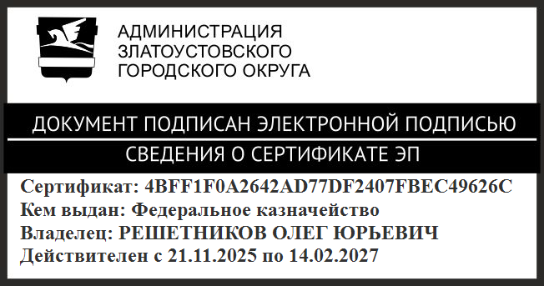 | О.Ю. Решетников

